Как повысить учебную

мотивацию подростков

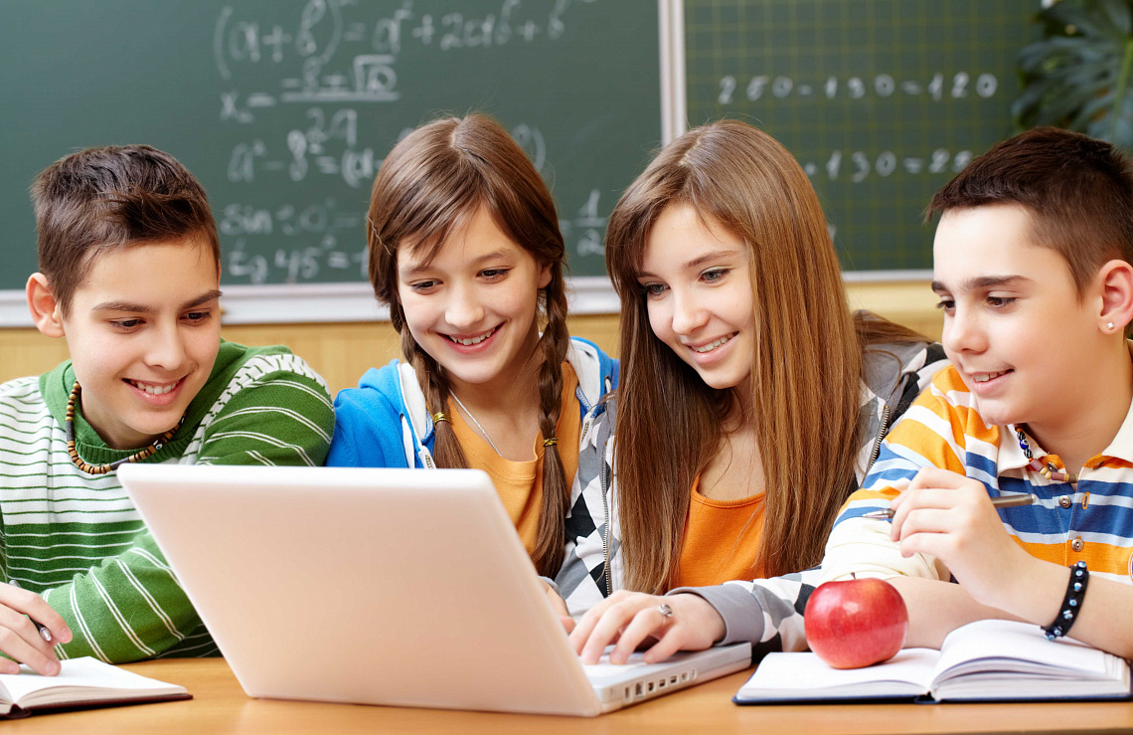

Разработала:

педагог-психолог

Н.В.Михайлова

Ханты-Мансийск 2022 г.
Как повысить учебную мотивацию подростков

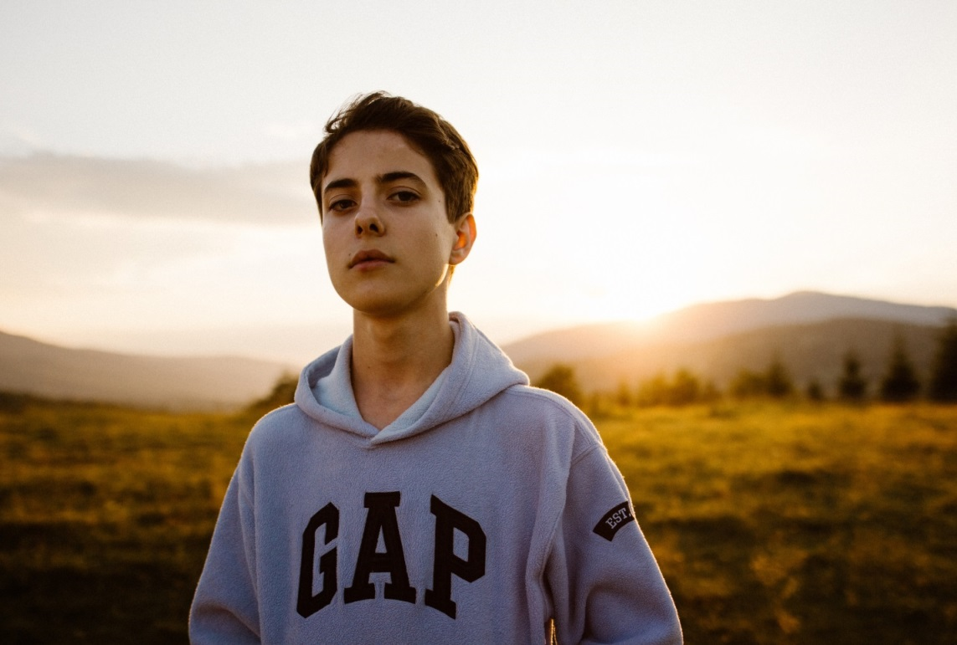

Подростковый возраст – время всей перестройки организма.
Учащегося начальных классов мотивирует учиться сам процесс получения новых знаний — достаточно лишь сделать его увлекательным. Подростку же важнее доказать миру, что он уже не ребёнок, получить уважение сверстников и признание старших.
В это время ребёнок ищет себя в обществе, познаёт нормы поведения и общения. Подростка интересуют социальные проблемы и ценности. Школьники в этом возрасте часто испытывают чувство взрослости. А если ребенок занимается спортом на профессиональном уровне, то вообще другие интересы для него приобретают минимальную значимость. Многие из них теряют интерес к учёбе и не хотят ходить в школу.
«Зачем мне нужны все эти уроки, ведь я буду спортсменом. А спортсмену ни география, ни физика, на химия, ни литература не нужны. Математику и русский все равно как-нибудь сдам. Да и все – мне достаточно для аттестата». Так зачастую рассуждают подростки-спортсмены. Ведь они испытывают огромные нагрузки физического и психологического характера, а «еще и эти уроки надо учить»….

Причины, связанные с нежеланием учиться, могут быть разными:
Скука.
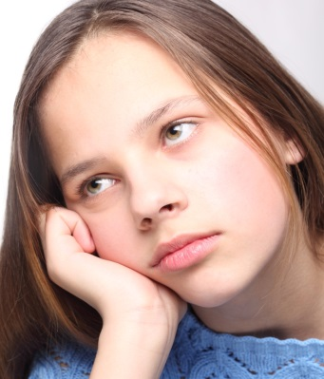
Подростки учатся уже не первый год, и многим надоедает школьное однообразие: уроки, перемены, уроки.
Чувство взрослости.
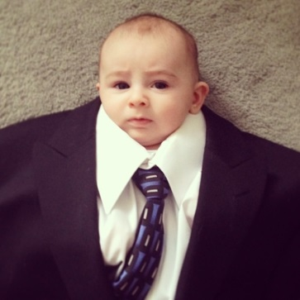
Подростковый возраст – стадия взросления. Школьники считают, что у них и так много своих проблем и забот: личные переживания, дружба и первое предательство, разочарование, первая влюблённость и т.д. Учёба пока подождёт.

Запугивание.
Часто школьников, начиная уже с начальной школы, пугают экзаменами. «Это будет на экзамене», «Не запомнишь – не сдашь экзамен». Желания учиться такие слова не прибавляют, а совсем наоборот.
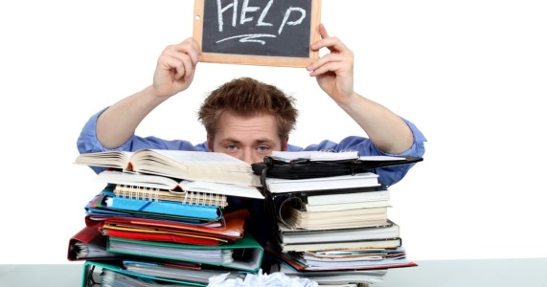
Неблагоприятные отношения в окружении.
Для желания учиться, ребёнку необходимо чувствовать поддержку и одобрение со стороны семьи и социального окружения. Плохо влияют на учёбу подростка: проявление большего внимания к другим детям, крики и упреки, критика, буллинг со стороны окружения, отсутствие личного пространства, лишение права выбора и самостоятельного принятия решения.
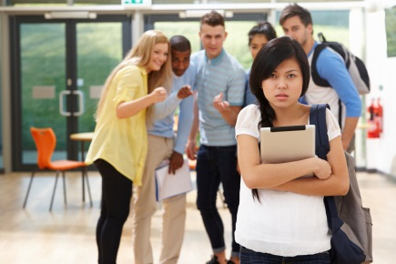
Неуспеваемость.
Подросток имеет плохие оценки по предмету, не понимает его. Как результат – отсутствие желания учиться.
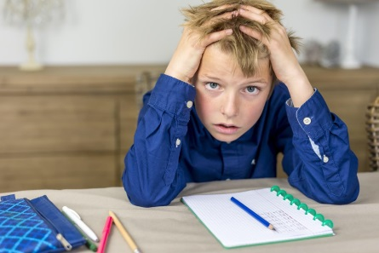
Перегруженность.
С возрастом требования и нагрузка на дополнительных занятиях сильно возрастает, требует больше времени и сил. В школе также увеличивается объём заданий и нагрузки по предметам.
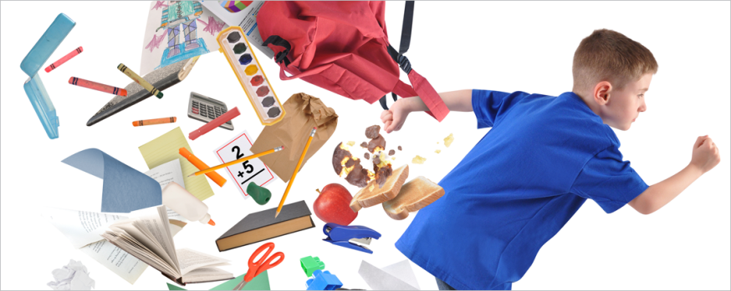

Гиперактивность.
Ребёнку просто тяжело сосредоточиться на уроках и домашнем задании. Особенно актуально это для спортсменов с активными видами спорта.
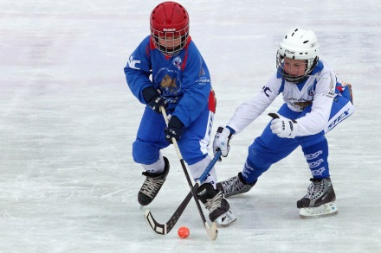
Конфликты с учителями.
В этом могут быть виноваты как дети, так и сами учителя. Задача родителей – выяснить, с кем из педагогов (учителя, воспитатели, тренер) конфликт у ребёнка, и на какой он стадии. Чтобы устранить его Важно! Выяснить причину конфликтной ситуации и ни в коем случае не принимать ни чью позицию в момент выявления ситуации и «раздувать» конфликт, бросившись в атаку на одну из сторон с обвинениями. Таким образом, можно лишь усугубить взаимоотношения, ущемив чувство собственного достоинства одной из сторон. Нужно разобраться. Скорее всего, все можно разрешить дипломатически, чтобы ничьи интересы не пострадали.
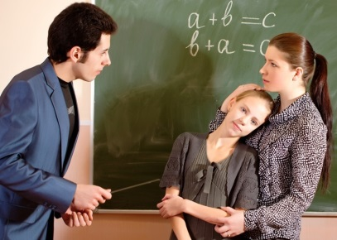
Отношения с одноклассниками.
В классном коллективе подросток проводит большую часть времени в школе. Поэтому хорошие отношения с одноклассниками играют большую роль в желании ребёнка ходить в школу. При недопониманиях с одноклассниками страдает не только учёба, но психологическое состояние подростка в целом. Родителям советуем побеседовать с ребёнком, затем с классным руководителем, проконсультироваться со школьным психологом. Может, стоит самому ребёнку изменить что-то в своём поведении в школе.
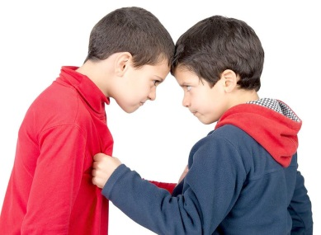
Мотивация.
Когда родители не могут мотивировать подростка учёбой, они начинают заставлять его учиться. Ребёнок это чувствует.
Мотивация обучения – процессы, методы и средства побуждения учащихся к продуктивной учебной деятельности.
Часто родители успешно заставляют учиться младших школьников, заставить подростков — гораздо сложнее. В средней школе они проявляют свой характер, идут наперекор указам родителей. Поэтому есть ещё вариант – мотивировать к обучению.
Желание самореализации может стать хорошей основой мотивации подростков к учёбе.
Дети-спортсмены замотивированы на спортивную деятельность, считая, что остальные навыки им ни к чему, так как планируют заниматься спортом. В подростковый период дети не совсем четко понимают свой дальнейший жизненный маршрут и связывают его только со своим увлечением спортивной деятельностью. Со всем своим юношеским максимализмом они убеждены, что станут выдающимися спортсменами. Однако учитывая высокую конкуренцию, получается это не у всех.
Именно поэтому взрослые должны объяснить детям, что быть взрослым — значит брать на себя ответственность и принимать решения, а серьёзное отношение не только к спорту, но и к учёбе будет лучшим способом доказать окружению свою состоятельность. Ведь формула успеха заключается в том, что успешный человек – успешен во всем. Если он везде добивается высоких результатов посредством своего усердия, старания, развития памяти, мышления, внимания, четкости и точности, то эти навыки распространяются на все сферы деятельности (в том числе и спорт), и становятся образом жизни. В этом случае легче планировать не только свое время, но и ставить цели и добиваться их осмысленно, размеренно, планомерно, а не спонтанно,. Такая мотивация учебной деятельности, а также грамотная система поощрения и конструктивная критика позволят сформировать у подростка более зрелое отношение к учёбе, осознать важность самообразования и понять, зачем учёба необходима лично ему.
Чтобы успешно учиться, подростку важно осознавать практическую пользу получаемых знаний: как они пригодятся в жизни, помогут реализовать мечту, повлияют на его социальный статус и так далее.
Чтобы выбрать правильную методику учебной мотивации подростка, необходимо выяснить, что именно привлекает его в учебном процессе, и скорректировать этот процесс с учётом его потребностей.
Если подросток не хочет учиться, и вы желаете мотивировать его на учёбу, советуем применить следующие способы:

- Попытайтесь узнать причину нежелания учиться. Если у вас доверительные отношения с ребёнком, то он, вероятно, поделится своими переживаниями.
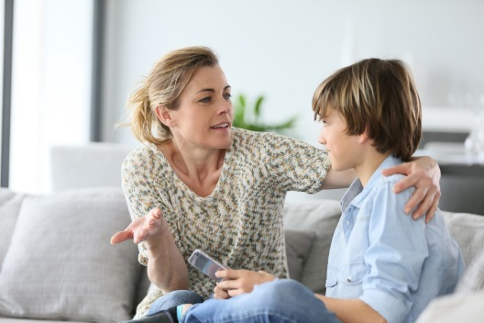

- Родителям и учителям помочь подростку осознать ценность обучения. Понять, как школьные знания пригодятся в жизни. Начните разговор об этом, только когда ребёнок готов вас услышать. Если он не в настроении или занят своими проблемами, то он не сможет вас полноценно воспринять.

- Покажите наглядные примеры людей, которые добились своих целей в жизни и тех, кто смирился со своим невысоким положением. В этом помогут фильмы, видеоролики, презентации, картинки. Пусть подросток ответит себе: «Каким я буду в будущем?».
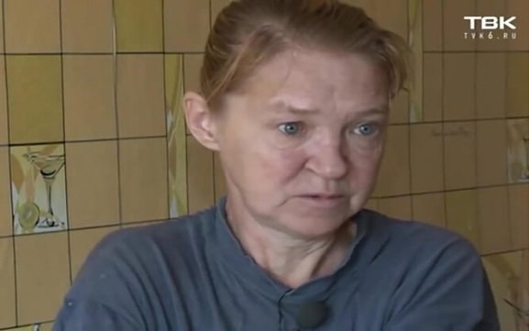

- Выясните чем ваш ребёнок увлекается кроме спорта – покажите, как его увлечение связано со школьными предметами. Любит фотографировать — спросите о строении фотоаппарата. Пусть расскажет о самом процессе съёмки, об основах композиции. Научит вас редактировать фотографии. Здесь помогут знание физики и черчения. Если ребёнок пока не владеет редактированием, то ему понадобятся знания графических редакторов. В этом поможет предмет информатика. Хочет в будущем путешествовать за границу – не обойдётся без знания языков.

Поддерживайте увлечение ребенка в любой области. Увлекается компьютерами – расскажите об этом поподробнее, поделитесь собственным опытом. Расскажите о своих знакомых, которые работают в этой сфере. Посетите дни открытых дверей в университетах, которые готовят компьютерных специалистов. Сходите вместе с ребёнком на мероприятия, лекции, мастер-классы от успешных людей, посмотрите обучающие видеоролики в Интернете и др.

- Если подросток ничем не увлекается и отказывается учиться, то попробуйте применить труд. О нём говорил российский воспитатель, педагог и писатель А.С.Макаренко: «Трудолюбие и способность к труду не даны ребенку от природы, а воспитываются в нем». Дайте возможность ребёнку поработать несколько полных смен по специальности (с соответствующей зарплатой), не требующей квалификации: продавец, телефонный оператор, официант, курьер. Или дайте работу сами. Например, посидеть денёк с ребёнком подруги или приготовить ужин на 20 человек. Так подросток поймёт, что любая работа – это тяжело. Для работы мечты нужны знания. Если хочешь зарабатывать много денег и иметь работу, которая доставляет радость, придётся учиться.
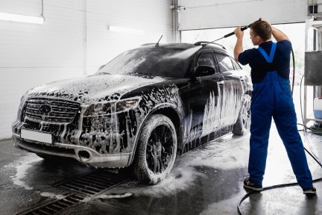
Один молодой человек, когда учился в 9-ом классе, не знал, чего хочет и ничем не интересовался. После окончания средней школы он пошёл работать на автомойку. После двух лет понял, что всю жизнь так работать не хочет. Сейчас учится на последнем курсе авиационного училища и планирует стать пилотом.
- Дайте понять ребёнку, что вы хотите ему помочь: нанять репетитора, поговорить с учителями, записать на интересующие курсы и т.д.

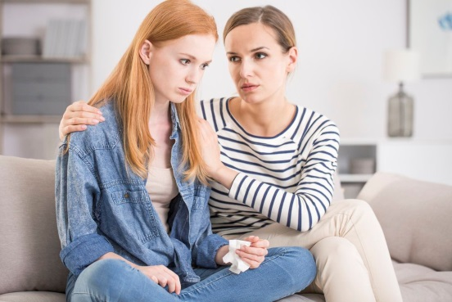

- Уважайте мнение и выбор подростка. Касается всего: увлечений, выбора одежды, предпочтений в еде, свободного времени. Он же считает себя уже взрослым человеком, способным принимать решения. Пусть учится нести за них ответственность.
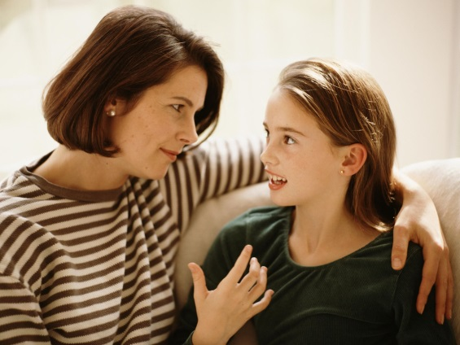

- Хвалите ребёнка и вместе радуйтесь его успехам. Подростки – уже не маленькие дети, но в этом возрасте они нуждаются в одобрении взрослых, особенно родителей.

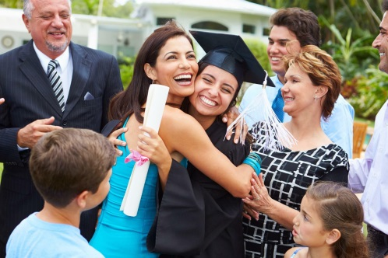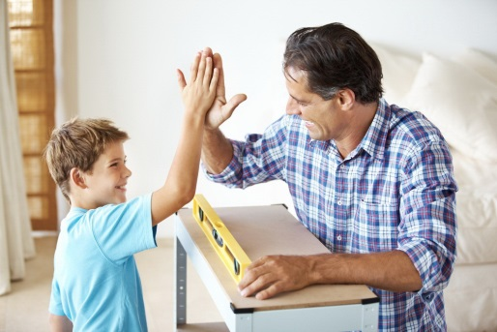

Помните о том, что мотивация – долгий процесс. Он может продлиться от 2-3 дней до 1 года. Наберитесь терпения.
Главный совет родителям подростка — будьте рядом, поддерживайте, интересуйтесь успехами в школе. Ребёнку важно чувствовать, что вам действительно интересна его жизнь, и вы хотите принимать в ней участие.
Поддерживайте желание познать себя и общаться со сверстниками. Ему это сейчас нужно больше, чем учёба. Как помочь? Посоветуйте современные книги о подростках, расскажите о собственном подростковом опыте, каково вам было в это время.
Подростковый период – сложен для каждого ребёнка и его родителей. В ваших силах сделать так, чтобы он прошёл легче и интересней, не навредил учёбе. Помогите своему ребёнку. Он будет вам благодарен.
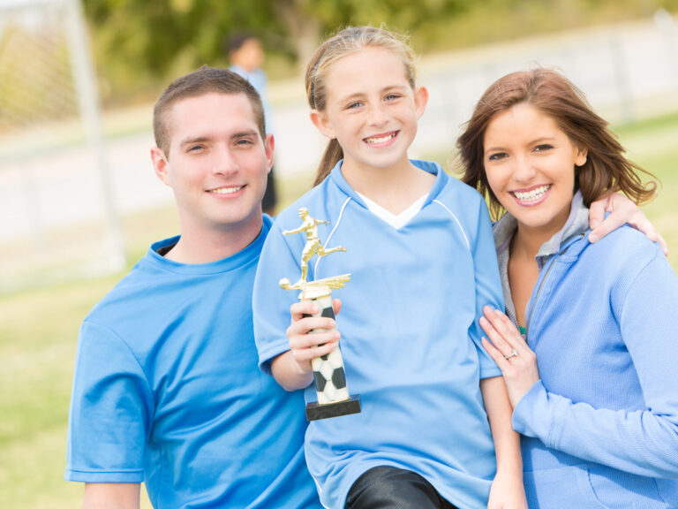
Практические советы по повышению мотивации Ошибки родителей.
Ошибка родителей №1.
Отсутствие четкой организации жизни ребенка, несоблюдение режима дня, безнадзорность в быту – дети, которые организованы помимо школы, т.е. посещают какие-то интересные для них занятия, как правило, несмотря на нагрузку, более мотивированы на учебу.
Ошибка родителей №2.
Нарушение единства требований к ребенку со стороны взрослых (всегда есть лазейка для ребенка что-то сделать не так, как надо, «столкнуть взрослых лбами», пожаловаться).
Ошибка родителей №3.
Неправильные методы воспитания: подавление личности, угрозы, физические наказания или, наоборот, заласкивания, чрезмерная опека.
Ошибка родителей №4.
Завышенные требования без учета объективных возможностей ребенка; усмотрение злого умысла, лени, в то время, как могут быть объективные причины для этих проявлений (соматическое состояние, психологические особенности, особенности умственного развития и пр.).

Ошибка родителей №5.
«Убивание» мотивации к обучению путем высмеивания, некорректных высказываний, сравнения с другими детьми, «загон» ребенка в ситуацию неуспеха, неудачи и пр. Проецирование своих ожиданий на дочку или сына — это, наверное, самая распространенная ошибка родителя, не всегда даже осознаваемая.
Ошибка родителей №5.
Родители верят в то, что дети должны разделять интересы, которые были у них в детстве, и порой не допускают даже мысли о том, что их ребенку это может быть совсем не интересно. Давление родителей может быть тем сильнее, чем меньше им самим удалось реализоваться в интересующих их областях. Помните, что Ваш ребенок – это личность, ничего не должная Вам, но до какого-то момента зависящая от Вас и нуждающаяся в Вашей поддержке и в Вашем признании ее как самодостаточной.
Как родителям повышать учебную мотивацию школьников.

1. Обсудите с ваши ребенком важность школы и образования. Это очень важно.
2. Спрашивайте вашего ребенка каждый день, как прошел его день в школе. Удостоверьтесь, что он вам рассказывает подробности.
3. Узнайте: задали ли ему домашнее задание или какой-либо проект в классе, который он должен сделать.
4. Если у вашего ребенка нет никакого домашнего задания, удостоверьтесь, что они тратят, по крайней мере, 30 минут на изучение, просмотр и практику уроков.
5. Прочтите и поговорите с вашим ребенком о каких-либо признаках его прогресса, который он делает дома. Если необходимо, поставьте какие-либо ограничения на его действия или сделайте что-либо по поводу его плохого поведения.
6. Поощряйте позитивные действия. Не надо концентрировать ваше внимание только на его негативных действиях или плохом поведении.
7. Поддержите вашего ребенка, если даже он плохо сдал какой-либо экзамен или тест, зачет, самостоятельную или контрольную работу.
8. Если у вашего ребенка проблемы в учебе, ему необходима дополнительная помощь учителя, домашнего репетитора.
9. Поговорите с его учителем о различных альтернативах или источниках, которые могут помочь вашему ребенку, если у него или нее есть проблемы в учебе.
10. Самое главное: регулярно будьте в постоянном контакте с учителями вашего ребенка, которые следят за успеваемостью и поведением вашего ребенка в школе.
11. Чётко ставьте цели перед подростком: чего хотим добиться, какими знаниями обладать?
12. Определяйте и оглашайте сроки реализации поставленной цели (когда я это исправлю, выучу).
13. По возможности, определяйте прикладную направленность обучения. (Зачем мне это надо знать, как я это применю в жизни?).
14. Чёткое и своевременно отслеживайте результаты деятельности собственного ребёнка в процессе всей работы (учёбы).
15. Разработайте приемы поощрения (похвала при всей семье). Хвалите за дело – стимулируйте мотивацию.
16. Позитивно, регулярно поддерживайте подростка. Доброе слово и дельный совет лучше порицания.
17. Формируйте положительный стимул для обретения новых знаний в школе.
18. Так как ведущая деятельность подростка – общение, группирование, обучение должно происходить через общение. Оцените положительные действия ребёнка, спросите мнение по предмету, обсудите с ним предмет.
19. Не сравнивайте результаты обучения вашего подростка с ребятами из класса, это может привести к раздражению.
20. И главное - любите ребенка! В любом возрасте независимо от пола и рода занятий (даже самых мужественных и суровых видов деятельности и спорта) ребенку важно чувствовать, что самые близкие люди – родители его любят любым и в любых ситуациях. Важно осознание эмоционального присутствия и поддержки.
